Grófi MTBO Fesztivál
Versenyértesítő

Időpont: 2020. június 27
Rajt: 11:00 – 14:00 óra között
(közkívánatra 1 órával meghosszabítottuk a rajtidőszakot) !
Térkép: Méretaránya 1:10.000 minden kategóriában
Nagysága: Grófi Elit A 3
Báró és Grófocska A 4
Pályák: a terep jellegéből adódóan nagyon gyors pályák várnak a résztvevőkre, a szint elhanyagolható:
Grófi Elit: 17 km 24 pont
Báró: 8 km 13 pont
Grófocska: 2,5 km 5 pont

Helyszín: Budapest, XVII. Régivám köz 37.
Koordináták: 47.472909, 19.212996
Parkolás: A Régivám köz melletti réten (lásd: térkép kivágat)
VK, Cél: A Parkolótól 200 m-re található rét esőbeállójánál
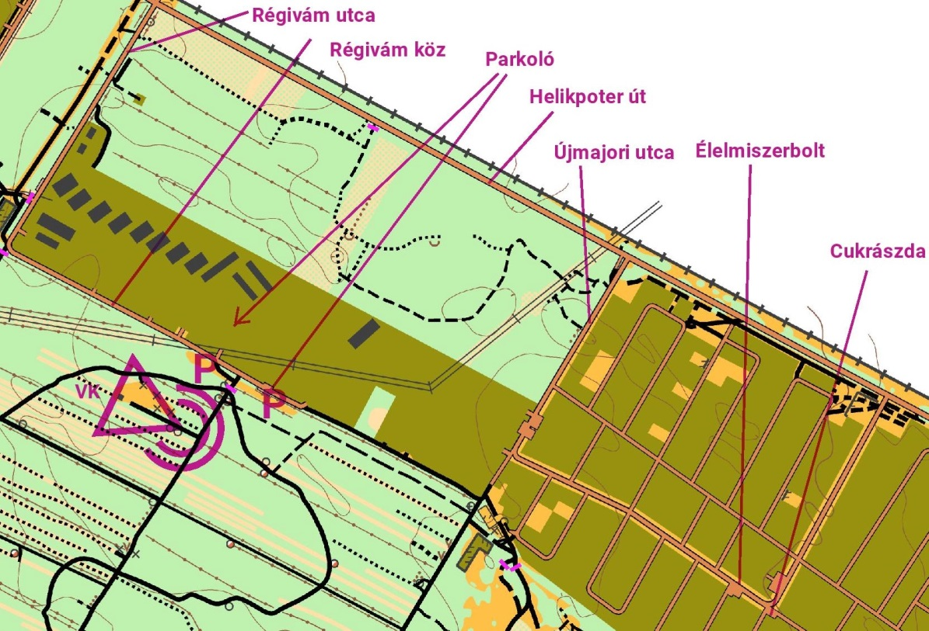

Pontérintés: A pontérintés és az időmérés a SPORTident rendszerrel történik, az Air+ dugóka és a normál dugóka is használható. Dugóka a helyszínen bérelhető (300 Ft/nap), nem igazolt versenyzőktől letétnek érvényes fényképes igazolványt kérünk. A dugóka elvesztése 20.000 Ft illetve 8.000 Ft.

Eredményhirdetés: 15:00 órakor

Fontos tudnivalók:
- A parkerdő népszerű a helyi lakosok körében, ezért számítani
kell gyerekekre, kirándulókra, szabadidős kerékpározókra, kutyasétáltatókra. Kérjük, hogy verseny közben az erdei utakon is fokozottan figyeljetek az ott közlekedőkre!

- A pályák egyes részein keskeny ösvényeken is kell haladni, ahol számítsatok arra, hogy szemből is jöhetnek. A balesetek elkerülése érdekében itt is fokozott figyelmet kérünk!
- A gulyáshoz csak kenyeret tudunk adni, tányért és evőeszközt
mindenki hozzon magával!

- A VK-ban büfé nem működik, vizet sem tudunk adni, de a Céltól
mintegy 800 m-re van élelmiszerbolt és cukrászda.

- Az esőbeállónál lévő asztaloknál 24 - 26 fő tud leülni, érdemes tehát kempingszéket hozni, akinek van.

- Az erdőben találtunk kullancsokat, a védekezésre érdemes figyelmet fordítani.

- Kérjük, hogy a keletkezett szemetet mindenki vigye magával.

- A VK-hoz közeli Lovardában lévő WC igénybe vehető.

- A bukósisak használata kötelező. Akinek nincs sisakja, az nem kap térképet!

- A pályák közúton is haladnak, ahol a KRESZ előírásainak betartása kötelező, a forgalmas utakon való átkeléskor fokozottan figyeljetek!

- A rendezvényen mindenki a saját felelőségére vesz részt, az esetleges károkért, balesetekért, személyi sérülésekért a rendezőséget felelősség nem terheli!

A nevezési határidő: 2020. június 24. Már csak 3 nap!!!

Nevezzetek, készüljetek, gyertek, mi ott leszünk!

2020. június 21. gróf BKF
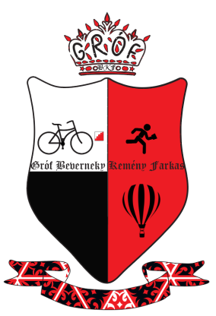

Eddigi nevezések:

Grófi Elit

Rózsa László
Mets Miklós
Molnár Attila
Miháczi Zoltán
Török Lavinia
Vajda Péter
Hidas Zoltán
Tömördi Ágnes
Boros Zoltán
Fűzy Anna
Csordás Kornél

Báró / Baronesz

Horváth Adrien
Gáspár Bunyik Bettina
Gáspár Zsolt
Bunyikné Leitner Ágnes
Bunyik Emese
Vajda Kovács Ágnes
Hidas Mészáros Eszter
Szabó Ágnes

Őrgróf összetett

Rózsa László
Miháczi Zoltán
Vajda Péter

Grófocska

Gáspár Hédi
Gáspár Zsigmond
Vajda Botond
Vajda Helka
Hidas Máté
Hidas Ádám
Larki-Tork Amir

